Отчёт по лабораторной работе 2
Предварительная настройка оборудования Cisco
Суннатилло Махмудов
Содержание

1 Цель работы
Получить основные навыки по начальному конфигурированию оборудования Cisco.

2 Теоретические сведения по работе
В современных компьютерных сетях важную роль играет правильная настройка и подключение сетевого оборудования. К основным устройствам, используемым при построении локальных сетей, относятся маршрутизаторы, коммутаторы и оконечные устройства пользователей. Их корректная конфигурация обеспечивает стабильную передачу данных, безопасность доступа и возможность удалённого администрирования.

2.1 Настройка сетевых устройств
Первоначальная настройка маршрутизаторов и коммутаторов выполняется через консольный доступ. В процессе конфигурации обычно задаются следующие параметры:
– имя устройства (hostname), позволяющее идентифицировать его в сети;
– IP-адреса интерфейсов, обеспечивающие сетевую доступность;
– пароль для привилегированного режима (enable secret);
– пароли для консольного и удалённого доступа (линии console и vty);
– создание локальных пользователей с правами доступа;
– включение шифрования паролей (service password-encryption);
– настройка доменного имени устройства;
– генерация криптографических ключей для работы защищённых протоколов;
– сохранение конфигурации в энергонезависимую память.
На коммутаторах дополнительно может настраиваться интерфейс управления (SVI), назначаться VLAN и указываться шлюз по умолчанию для удалённого администрирования.

2.2 Виды подключения к сетевому оборудованию
Существует несколько способов подключения к сетевым устройствам:
1. Консольное подключение
Используется для первичной настройки. Подключение осуществляется с помощью консольного кабеля напрямую от ПК к устройству. Такой способ не требует наличия сетевых настроек и работает даже при отсутствии IP-адреса на устройстве.
2. Подключение по Telnet
Позволяет управлять устройством удалённо по сети. Требует предварительной настройки IP-адреса и пароля. Недостатком является передача данных в незашифрованном виде.
3. Подключение по SSH
Является более безопасным вариантом удалённого доступа. Все передаваемые данные шифруются, что защищает логины и пароли от перехвата. Для работы требуется настроить доменное имя и сгенерировать RSA-ключи.
4. Подключение через AUX-порт
Используется реже и применяется для удалённого доступа через модем и телефонную линию.

3 Выполнение лабораторной работы
- В логической рабочей области Packet Tracer была собрана тестовая сеть: размещены маршрутизатор Cisco 2811 (msk-donskaya-smahmudov-gw-1), коммутатор Cisco 2960-24TT (msk-donskaya-smahmudov-sw-1) и два оконечных устройства PC-PT (PC0-smahmudov и PC1-smahmudov).
- Подключения выполнены согласно заданию:
– PC0 соединён с маршрутизатором;
– PC1 соединён с коммутатором.
Для первоначальной настройки также использовались консольные подключения.
- Далее на ПК были настроены статические IPv4-адреса:
– PC0-smahmudov: 192.168.1.10
– PC1-smahmudov: 192.168.2.10
Маска подсети для всех устройств: 255.255.255.0
- Шлюзы по умолчанию:
– PC0: 192.168.1.254
– PC1: 192.168.2.1
- 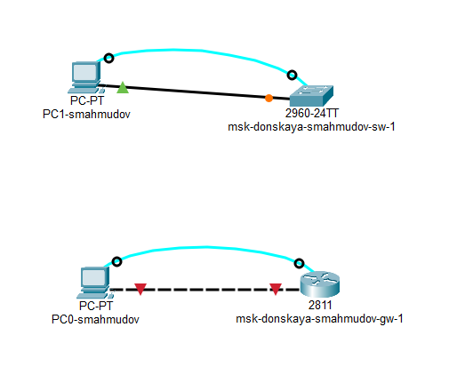
- Рис. 1: Топология сети: PC–Router и PC–Switch
- 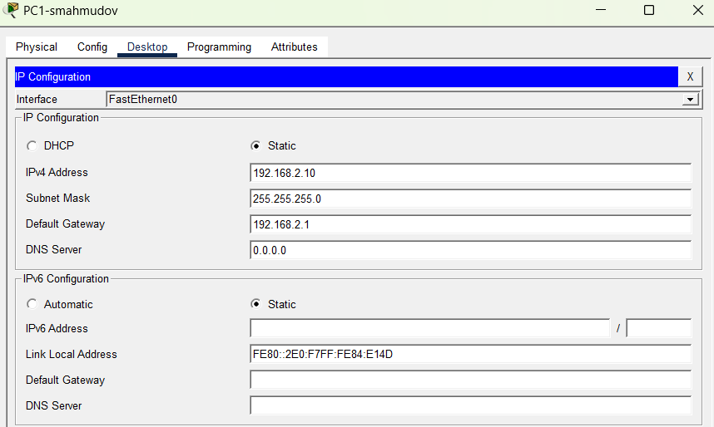
- Рис. 2: Настройка IPv4 на PC1-smahmudov
- 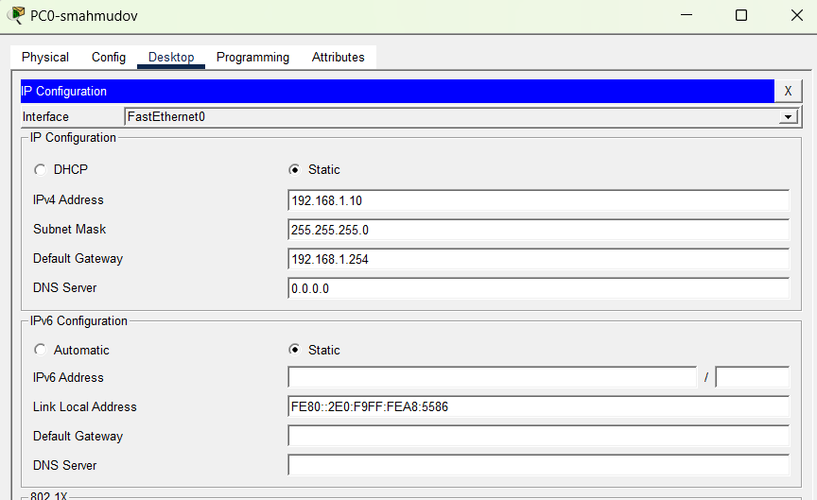
- Рис. 3: Настройка IPv4 на PC0-smahmudov
- Выполнена настройка маршрутизатора msk-donskaya-smahmudov-gw-1 через интерфейс командной строки.
- В процессе конфигурации были выполнены следующие действия:
– Переход в привилегированный режим и режим глобальной конфигурации;
– Задано имя устройства (hostname);
– Настроен интерфейс FastEthernet0/0: выполнено включение (no shutdown) и назначен IP-адрес 192.168.1.254 с маской 255.255.255.0;
– Настроены линии удалённого доступа VTY 0–4 с паролем cisco и разрешением входа;
– Настроен доступ через консоль (line console 0, пароль cisco, login);
– Задан привилегированный пароль enable secret cisco;
– Включено шифрование паролей (service password-encryption);
– Создан локальный пользователь admin с паролем cisco;
– Указано доменное имя donskaya.rudn.edu;
– Сгенерированы RSA-ключи для удалённого доступа;
– Разрешён вход по SSH на линиях VTY (transport input ssh);
– Конфигурация сохранена в память устройства (write memory).
- В процессе генерации ключей длиной 512 бит система сообщила о невозможности использования SSH версии 2, поэтому был автоматически включён SSH 1.5.
- 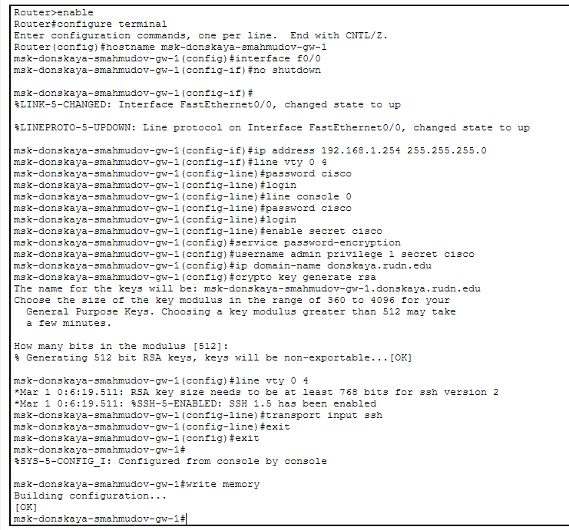
- Рис. 4: Фрагмент конфигурации маршрутизатора
- Выполнена настройка коммутатора msk-donskaya-smahmudov-sw-1.
- В ходе настройки были выполнены следующие действия:
– Задано имя устройства (hostname);
– Настроен интерфейс управления Vlan2, назначен IP-адрес 192.168.2.1 с маской 255.255.255.0 и выполнено включение интерфейса;
– Пользовательский порт FastEthernet0/1 переведён в режим access и привязан к VLAN 2;
– Настроен шлюз по умолчанию для удалённого управления: 192.168.2.254;
– Настроены линии VTY 0–4 с паролем cisco и разрешением входа;
– Настроен доступ через консоль (line console 0);
– Задан привилегированный пароль enable secret cisco;
– Включено шифрование паролей;
– Создан локальный пользователь admin;
– Указано доменное имя donskaya.rudn.edu;
– Сгенерированы RSA-ключи и включён доступ по SSH (transport input ssh).
- При длине ключа 512 бит также было выведено предупреждение о невозможности использования SSH версии 2, после чего был активирован SSH 1.5.
- 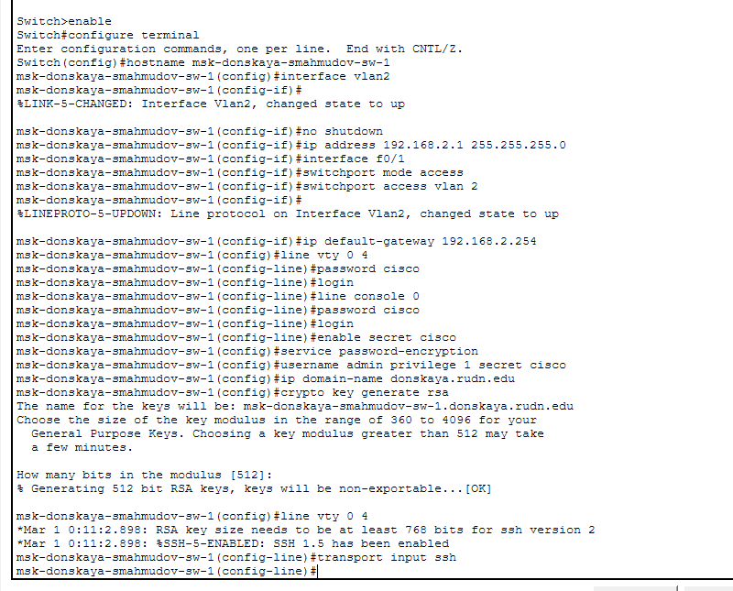
- Рис. 5: Фрагмент конфигурации коммутатора
- Выполнена проверка сетевой связности с помощью команды ping.
- С компьютера PC1-smahmudov был отправлен запрос на IP-адрес интерфейса управления коммутатора 192.168.2.1. В ответ получены ICMP-ответы, что подтверждает корректность настройки IP-адресации и работоспособность соединения. Первый пакет был потерян, что связано с процессом ARP-резолвинга.
- 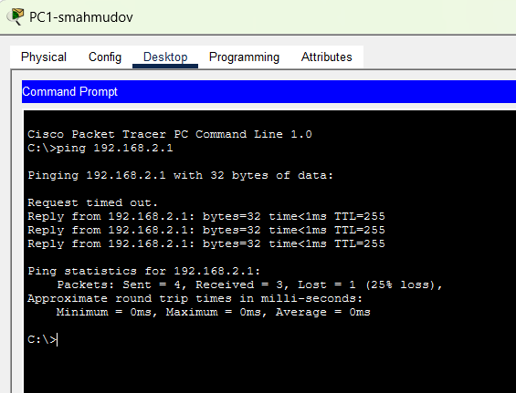
- Рис. 6: Проверка соединения PC1 с коммутатором
- С компьютера PC0-smahmudov был выполнен ping до интерфейса маршрутизатора 192.168.1.254. Все пакеты успешно доставлены, потерь не зафиксировано, что подтверждает корректную настройку интерфейса маршрутизатора и сетевого подключения.
- 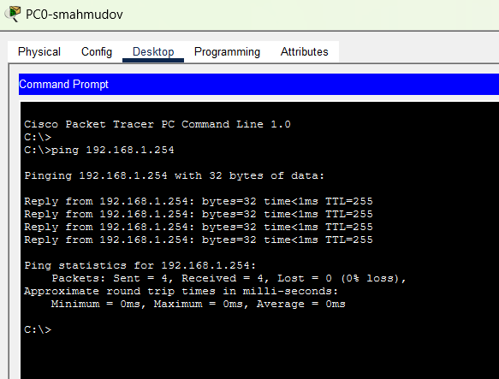
- Рис. 7: Проверка соединения PC0 с маршрутизатором
- Выполнено подключение к коммутатору и маршрутизатору различными способами удалённого доступа.
- Сначала было выполнено подключение через консольный кабель, после чего произведена настройка параметров доступа, включая создание пользователя, настройку паролей и генерацию RSA-ключей для использования SSH.
- 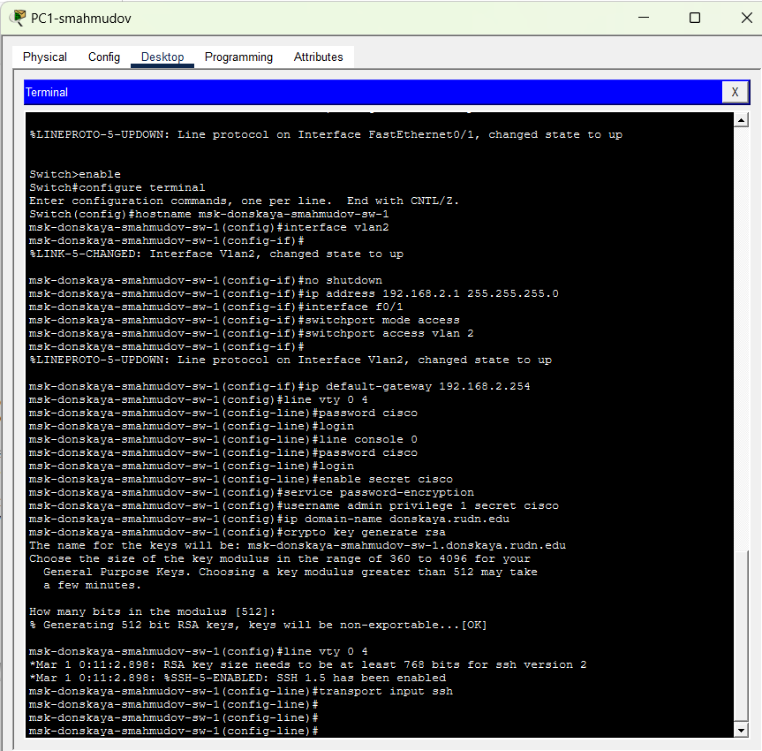
- Рис. 8: Консольная настройка коммутатора
- Далее с компьютера PC1-smahmudov выполнена попытка подключения к коммутатору:
– при использовании telnet соединение устанавливается, но сразу завершается;
– при использовании SSH выполнен вход под пользователем admin, после чего получен доступ к командной строке устройства.
- 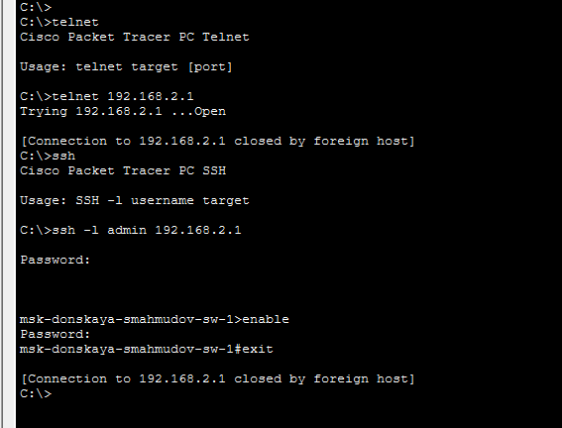
- Рис. 9: Подключение к коммутатору по SSH
- Аналогичные действия были выполнены для маршрутизатора. Через консоль произведена его настройка и включён доступ по SSH.
- 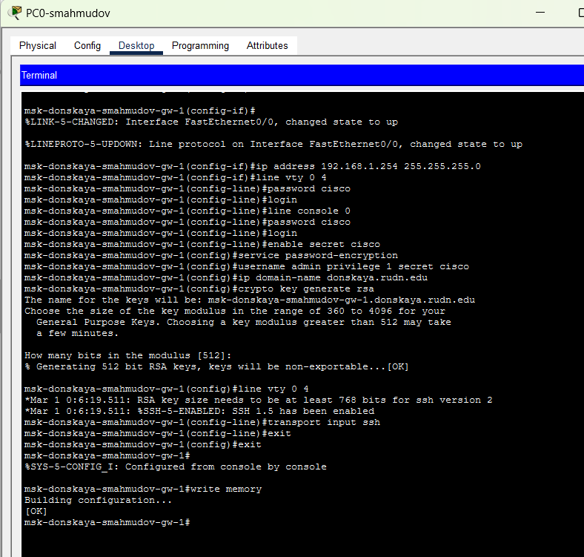
- Рис. 10: Консольная настройка маршрутизатора
- С компьютера PC0-smahmudov выполнено удалённое подключение к маршрутизатору:
– telnet-сессия устанавливается, но закрывается удалённой стороной;
– при подключении по SSH выполнена авторизация пользователя admin, после чего получен доступ к интерфейсу командной строки устройства.
- 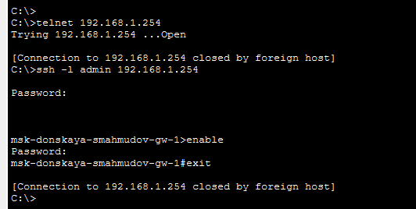
- Рис. 11: Подключение к маршрутизатору по SSH

4 Вывод
В ходе лабораторной работы была собрана и настроена простая сеть в среде Cisco Packet Tracer с использованием маршрутизатора, коммутатора и двух оконечных устройств. Были выполнены базовые настройки сетевых устройств: назначены IP-адреса интерфейсам, настроены параметры VLAN на коммутаторе, заданы пароли доступа, создан пользователь для удалённого администрирования и сгенерированы RSA-ключи для использования SSH. Проведена проверка работоспособности соединений с помощью команды ping, что подтвердило корректность настройки сетевой адресации и доступность устройств. Также были опробованы различные способы подключения к коммутатору и маршрутизатору: через консольный кабель, а также по протоколам удалённого доступа telnet и SSH. В результате была подтверждена возможность безопасного удалённого управления сетевыми устройствами.

5 Контрольные вопросы
- Укажите возможные способы подключения к сетевому оборудованию.
- Подключение к сетевому оборудованию может выполняться следующими способами:
– через консольный кабель (Console) — используется для первоначальной настройки устройства при прямом физическом подключении;
– через Telnet — удалённый доступ по сети с передачей данных в открытом виде;
– через SSH — удалённый доступ по сети с шифрованием данных;
– через веб-интерфейс (если поддерживается устройством) — управление через браузер по HTTP/HTTPS;
– через вспомогательный порт AUX — используется для удалённого подключения через модем.
- Каким типом сетевого кабеля следует подключать оконечное оборудование пользователя к маршрутизатору и почему?
- Оконечное устройство (ПК) подключается к маршрутизатору с помощью прямого медного кабеля (Copper Straight-Through).
- Это связано с тем, что соединяются устройства разных типов:
– компьютер (конечное устройство);
– маршрутизатор (сетевое устройство).
- У них различная логика работы портов (MDI ↔ MDI-X), поэтому используется прямой кабель для корректной передачи сигналов.
- Каким типом сетевого кабеля следует подключать оконечное оборудование пользователя к коммутатору и почему?
- ПК подключается к коммутатору также с помощью прямого кабеля (Copper Straight-Through).
- Это объясняется тем, что соединяются устройства разных типов:
– конечное устройство (ПК);
– коммутатор (сетевое устройство канального уровня).
- В этом случае передающие и принимающие пары проводов должны соединяться напрямую, что и обеспечивает прямой кабель.
- Каким типом сетевого кабеля следует подключать коммутатор к коммутатору и почему?
- Для соединения двух коммутаторов используется перекрёстный кабель (Copper Cross-Over).
- Это связано с тем, что соединяются устройства одного типа. Перекрёстный кабель меняет местами передающие и принимающие линии, обеспечивая корректный обмен данными между однотипными портами.
- В современных устройствах с поддержкой Auto-MDI/MDI-X тип кабеля может определяться автоматически, однако классическим решением является использование перекрёстного кабеля.
- Укажите возможные способы настройки доступа к сетевому оборудованию по паролю.
- Основные способы настройки парольной защиты:
– установка пароля на привилегированный режим: enable password или enable secret;
– установка пароля на консольный доступ: настройка line console 0, команды password и login;
– установка пароля на удалённый доступ: настройка line vty 0 4, команды password и login;
– создание локальных пользователей с именем и паролем: username <имя> secret <пароль>;
– включение шифрования паролей в конфигурации: service password-encryption.
- Укажите возможные способы настройки удалённого доступа к сетевому оборудованию. Какой из способов предпочтительнее и почему?
- Удалённый доступ можно настроить следующими способами:
– Telnet — простой способ удалённого подключения по сети;
– SSH — защищённый способ удалённого доступа с использованием шифрования;
– Web-доступ (HTTP/HTTPS) — при наличии встроенного веб-интерфейса.
- Предпочтительным способом является SSH, так как он обеспечивает шифрование передаваемых данных, включая логины и пароли. В отличие от Telnet, который передаёт информацию в открытом виде, SSH защищает соединение от перехвата и несанкционированного доступа.

6 Список литературы
- 802.1D-2004 - IEEE Standard for Local and Metropolitan Area Networks. Media Access Control (MAC) Bridges : тех. отч. / IEEE. — 2004. — С. 1—277. — DOI: 10.1109/IEEESTD.2004.94569. — URL: http://ieeexplore.ieee.org/servlet/opac?punumber=9155.
- 802.1Q - Virtual LANs. — URL: http://www.ieee802.org/1/pages/802.1Q.html.
- A J. Packet Tracer Network Simulator. — Packt Publishing, 2014. — ISBN 9781782170426. — URL: https://books.google.com/books?id=eVOcAgAAQBAJ&dq=cisco+packet+tracer&hl=es&source=gbs_navlinks_s.
- Cotton M., Vegoda L. Special Use IPv4 Addresses : RFC / RFC Editor. — 01.2010. — С. 1—11. — № 5735. — DOI: 10.17487/rfc5735. — URL: https://www.rfc-editor.org/info/rfc5735.
- Droms R. Dynamic Host Configuration Protocol : RFC / RFC Editor. — 03.1997. — С. 1—45. — № 2136. — DOI: 10.17487/rfc2131. — URL: https://www.ietf.org/rfc/rfc2131.txt%20https://www.rfc-editor.org/info/rfc2131.

